PROJET TRAITEMENT DE LA DOULEUR – ARTHS’APP

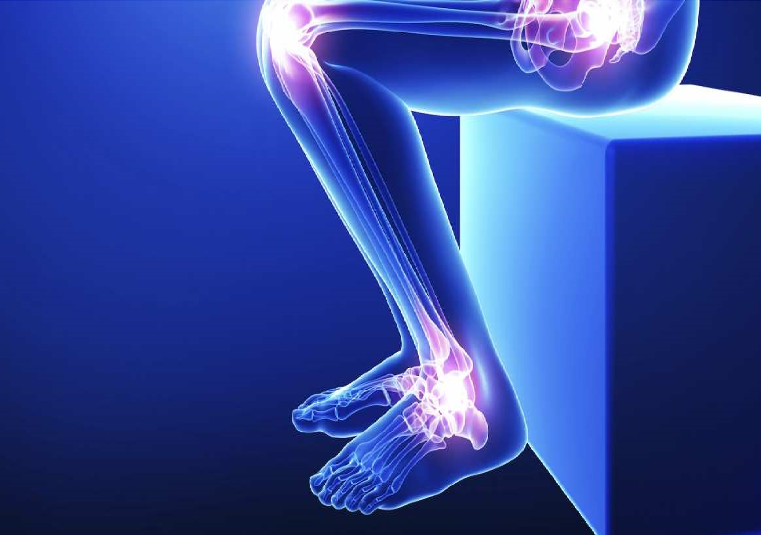

**Cahier des charges**



**Arths’App**



**Groupe**

**Victoria PEREIRA**

**Aya MAOUI**

**Houda LKHYARI**

**Responsables projet**

**Judith BENZAKKI**

**Julien HAIRAPIAN**



**Master 1 MIAGE Apprentissage**

**Année 2017**

**-**

**2018**

Ce document comporte la présentation du projet Arths’App.

Il inscrit les objectifs et les besoins attendus de l’application ainsi qu’une présentation des fonctionnalités de celui-ci.

Versions du cahier des charges

|  |  |  |
| --- | --- | --- |
| Auteur | Version | Description |
|  |  |  |
| Victoria PEREIRA | 1.0 | Version Initiale (  1. Présentation du projet,  2. Expression du besoin) |
| Houda Lkhyari  AYA MAOUI | 2.0 | Page de garde et design word |
| TEAM | 3.0 | 7. Cas d’utilisations |
| VICTORIA PEREIRA | 4.0 | 6. Maquettes |
| Aya Maoui | 5.0 | 5. Déroulement du projet  8. Diagramme de Composants |
| team | 6.0 | 9. Diagramme des classes  10. Diagramme de séquences  11. Diagramme d’état |
| VICTORIA PEREIRA | 7.0 | 12. Diagramme de package |
| VICTORIA PEREIRA | 8.0 | 3. Parties prenantes et utilisateurs  4. Environnement de travail  13. Conclusion |

Table des matières

1 Présentation du Projet 6

1.1 Contexte 6

1.2 Description de l’existant 6

1.3 Objectifs 7

2 Expression du Besoin 8

2.1 Besoins fonctionnels 9

A. créer un compte 9

B. Être accompagné 10

C. Echanger avec son medecin 11

D. Gestion des rendez-vous 11

2.2 Besoins non fonctionnels 12

3 Parties prenantes et utilisateurs 13

3.1 Environnement utilisateur 13

3.2 Profils des parties prenantes 13

4 Environnement de travail 14

4.1 Cycle en V 14

4.2 Outils et langages de developpement 15

4.3 Modèle de conception 15

5 Deroulement du projet 16

6 Maquettes 17

A. Créer un compte 18

B. Être accompagné 21

C. Echanger avec son medecin 24

D. Gestion des Rendez-vous 25

7 Cas d’utilisations 27

4.1 Cas d’utilisation globale 27

4.2 Cas d’utilisation détaillés 28

A. S’authentifier 28

B. Choisir son activité 29

C. Definir le degré de la douleur 30

D. Gerer les rendez-vous 31

E. Evaluer la douleur 32

8 Diagramme de composants 33

9 Diagramme des Classes 34

10 Diagramme de séquences 35

A. Diagramme de Séquence Choisir son activité **:** 35

B. Diagramme de Séquence S’authentifier **:** 36

11 Diagrammes d’état 37

A. Diagramme d’état S’authentifier **:** 38

B. Diagramme d’état 39

12 Diagramme de Package 40

13 Conclusion 41

# 1 Présentation du Projet

## 1.1 Contexte

Dans le cadre de notre formation Master 1 MIAGE Apprentissage, nous avons pour projet de réaliser une application. Le sujet choisi est un sujet libre proposé par Mme. BENZAKKI. Notre application Arths’App s’inscrit dans le cadre de traitement de la douleur.

Le projet se décompose en plusieurs parties :

1. Les objectifs et les besoins de l’application (à rendre pour le 23 novembre 2017).
2. Un rapport intermédiaire détaillant la modélisation et la spécification du système (à rendre pour le 15 mars 2017).
3. Amélioration avec l’implémentation réalisée (à rendre le 14 juin 2018).
4. Une soutenance finale de 50 minutes afin d’exposer le travail réalisé (le 28 juin 2018).

Ce document comporte la présentation du projet Arths’App. Il inscrit les objectifs et les besoins attendus de l’application ainsi qu’une présentation des fonctionnalités de celui-ci.

## 1.2 Description de l’existant

Aujourd’hui, il existe une application en ligne permettant à un patient souffrant d’arthrose au genou de suivre l’évolution de sa maladie tout au long de l’année.

Le patient peut dialoguer avec des professionnels de santé aux moyens de rapports envoyés au médecin et des rappels de rendez-vous. Il peut également faire des exercices recommandés en cas de douleur au genou.

Une Foire aux questions, activités et exercices est aussi présente si le patient souhaite se documenter.

Ce système est trop spécialisé et pourrait intéresser d’autres patients souffrant d’arthrose mais à d’autres endroits du corps. Cela ne permet pas à un patient souffrant, par exemple, d’arthrose au dos d’avoir des conseils sur le traitement de sa douleur ou de dialoguer facilement avec son médecin.

## 1.3 Objectifs

Arths’App est une application qui permettra à chaque patient souffrant d’arthrose, d’obtenir une suggestion d’exercices à faire selon la zone corporelle douloureuse et l’intensité de la douleur.

Elle permettra notamment un suivi plus personnalisé et une autonomie du patient à pouvoir choisir les exercices suivant son cas d’arthrose. Il pourra aussi trouver une source de renseignements fiable pour toutes ses questions.

Cette application a pour but de supprimer la spécialisation de l’application ArthMouv et de cibler un nombre plus large de patients puisque contrairement à l’application ArthMouv, elle permet de couvrir toutes les zones de douleur possibles.

La possibilité d’une prise de rendez-vous sera intégrée pour que le patient puisse enregistrer des rendez-vous et en notifier le médecin avec lequel il prévoit une consultation.

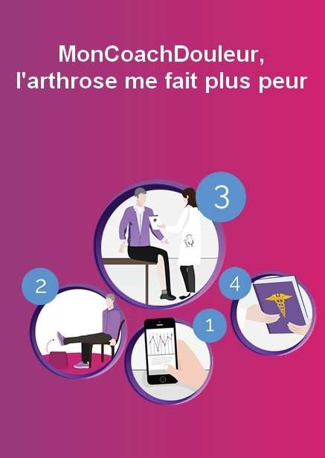

Figure 1 – Photo de lancement de l’application

# 2 Expression du Besoin

Avant d'imposer un "comment" ou une solution, il faut se tourner vers l'utilisateur et/ou le demandeur, pour aboutir de manière structurée à la solution, car un projet n'a de sens que s'il satisfait le besoin. Il convient donc d'exprimer le besoin et rien que le besoin dès le lancement du projet.

Nous avons donc regroupé les principales fonctionnalités qui répondent aux besoins de notre patient référence.

A qui rend-il service ? Sur quoi s’agit-il ?

IOS/Android smartphones

Les patients atteints d’arthrose

Application Arths’App

$

Dans quel but ?

Consulter et suivre son activité physique, échanger avec son médecin, évaluer la douleur…

Figure 1 – Besoin – Diagramme de bête à cornes

## 2.1 Besoins fonctionnels

Nous avons déterminé qu’un patient devra pouvoir effectuer les actions suivantes :



### A. créer un compte

* **Définition du profil :**

Le patient pourra créer un profil avec des informations personnelles.

* Adresse mail
* Mot de passe
* Nom
* Prénom
* Date de naissance
* Nom et adresse du médecin traitant
* Zones de douleur
* **Modifier son profil**

Le patient peut à tout moment modifier ses informations personnelles (par exemple, une douleur se déclenche dans une autre zone de douleur).

* **Se connecter**

Le patient pourra, après s’être inscrit, se connecter et retrouver toutes les informations le concernant.

### B. Être accompagné

* **Evaluer niveau de douleur et les circonstances de sa survenue.**

Il peut, grâce à une barre avec une échelle de 0 à 10, évaluer l’intensité de la douleur.

* **Noter les circonstances**

Affichage d’un champ texte en parallèle pour que le patient puisse décrire les circonstances de la douleur (ex : lors d’une course à pied, en marchant, en montant des escaliers…).

* **Suivre l’évolution de sa douleur**

Grâce à un graphique la douleur est représentée sur une période donnée (ex : 1 mois, 3 mois, 6 mois et 1 an)

* **Consulter les exercices physiques recommandés**

Une liste déroulante d’activités physiques recommandées pour les différentes zones douloureuses est classée par catégories :

* 1. Endurance à faible impact
  2. Renforcement musculaire
  3. Souplesse

* **Enregistrer son activité**

L’utilisateur peut enregistrer l’exercice physique effectué en précisant le nombre de répétition pour le mouvement. (Que ce soit pour les exercices recommandés ou les exercices d’endurance)

* **Consulter les activités effectuées**

Il peut consulter les activités faites antérieurement pour se souvenir le nombre de répétitions ou quel mouvement il avait effectué avant une journée sans douleur.

### C. Echanger avec son medecin

* **Enregistrer les coordonnées d’un médecin**

Le patient peut enregistrer les coordonnées (Nom, prénom, spécialité, adresse email, téléphone, adresse) de son médecin afin de pouvoir lui envoyer des rapports, connaître l’adresse pour se rendre à un éventuel rendez-vous ainsi que le téléphone pour communiquer avec son médecin.

* **Modifier les coordonnées d’un médecin**

* **Etablir un rapport**

L’utilisateur peut établir un rapport en fonction de l’intervalle de temps qu’il souhaite. Après cette étape, un pop-up de visualisation du rendu s’affiche avec la possibilité d’envoyer ce rendu.

* **Envoyer un rapport par courriel**

L’utilisateur peut transmettre au praticien le rapport de son activité physique par courriel.

### D. Gestion des rendez-vous

* **Enregistrer un Rendez-Vous**

L’utilisateur peut programmer un rendez-vous avec un médecin existant dans la liste de ses médecins.

* **Consulter les rendez-vous en cours**

Le patient peut consulter sa liste de rendez-vous

* **Recevoir des messages de rappel**

Le patient peut recevoir des notifications envoyées par l’application, suivant ce qu’il a configuré sous forme de notifications push.

## 2.2 Besoins non fonctionnels

Les besoins non fonctionnels décrivent toutes les contraintes techniques, ergonomiques et esthétiques auxquelles est soumis le système pour sa réalisation et pour son bon fonctionnement. En ce qui concerne notre application, nous avons dégagé les besoins suivants :

* **La disponibilité :** l’application doit être disponible pour être utilisé par tout utilisateur à n’importe quel moment.
* **La sécurité de l’accès aux informations :** nous devons prendre en considération la confidentialité des données des clients surtout au niveau de l’authentification. Pour cela nous devons restreindre l’accès à ces informations à l’administrateur.
* **La fiabilité :** les données fournies par l’application doivent être fiables et en conformité avec les conseils santé des médecins.
* **La convivialité de l’interface graphique :** l’application doit fournir une interface conviviale et simple pour tout type d’utilisateur car elle représente le premier contact de l’utilisateur avec l’application.
* **Une solution ouverte et évoluée :** l’application peut être améliorée par l’ajout d’autres modules pour garantir la souplesse, l’évolutivité et l’ouverture de la solution.
* **La possibilité de retourner au menu principal** à partir de n’importe quelle fenêtre l’utilisateur peut retourner au menu principal de l’application.

# 3 Parties prenantes et utilisateurs

## 3.1 Environnement utilisateur

Nous avons l’intention de réaliser une application qui sera disponible sur différentes plateformes c’est-à-dire Android via Play store et Apple via Apple store ainsi les utilisateurs pourront utiliser l’application avec la majorité des téléphones portables et des tablettes.

## 3.2 Profils des parties prenantes

Après avoir étudiés les profils intéressés par cette application, nous avons dans un premier temps réduis les types de profils concernés. En effet, à partir d’une étude de la population, 68 % des personnes atteintes d'arthrose ont plus de 50 ans. Il nous semble donc pertinent d’adapter l’ergonomie et d’optimiser l’utilisation de l’application à cette population novice des technologies étant donné qu’elle représentera notre cœur de cible.



#### Figure 1 – Users – Radiographie du genou droit d’une femme de 58ans

# 4 Environnement de travail

## 4.1 Cycle en V

Nous allons procéder selon cette méthode. Premièrement nous allons rédiger le cahier des charges où l’on trouvera:

* L’expression des besoins: On décrit les usages correspondant au produit fini tel que l’on imagine.
* Les spécifications fonctionnelles: Où l’on précisera l’intégralité des cas d’utilisation de l’application.
* Déroulement du projet: Méthodes de procédure dates importantes du projet.

Ensuite Nous verrons le rapport de conception dans lequel nous retrouverons:-Présentation générale du sujet et objectifs du système.

* Diagrammes de cas d’utilisation présentant les acteurs et cas d’utilisations.
* Suivi bien sûr d’une description
* Diagramme de classe
* Diagrammes de séquences et d’états nécessaires pour la conception.
* Eléments techniques (choix des outils et technologies).

Pour ensuite passé au codage et à la rédaction du rapport finale: c’est la phase de réalisation à proprement parlé. Cette phase débouchera sur la rédaction du rapport final et du développement du système spécifié. Dans lequel nous expliquerons aussi la description de la base de données et les choix techniques de développement.

Test d’acceptation

Analyse des besoins

Test systèmes

Cahier des charges

Test d’intégration

Conception globale

Test unitaire

Conception detaillée

Code source

#### Figure 1 – Environnement – Cycle en V

## 4.2 Outils et langages de developpement

Pour la partie serveur de l'application, la Web API, nous avons choisi d'utiliser le langage **C#** qui est associé au framework **.NET**. Ce langage nous permet d'avoir un serveur efficace et relativement simple à réaliser grâce aux différentes bibliothèques pré-existantes.

Nous utilisons l'interface de développement **Visual Studio 2017 Community** pour effectuer le développement du serveur C#. C'est un outil puissant et riche en fonctionnalités (débuggage, ajout de package pour le développement, tests unitaires, bases de données...). Allié à **Xamarin Studio**, logiciel de montage d’application permettant de compiler du code C# pour monter une application Android ainsi qu’une application IOS, cela nous permettra de repondre à la demande de compatibilité du produit.

Le SGBDR (Système de gestion de base de données relationnelle) sera **MySQL**, gratuit, simple à mettre en place et à utiliser. Ce SGBDR a l'avantage de convenir aux applications de tailles modérées.

Pour la gestion de suivi du code, nous utilisons un répertoire **Github** qui nous permet de mettre facilement en commun le code que nous produisons chacun de notre côté, et de pouvoir suivre l'évolution de notre application au fur et à mesure.

Pour le Front End nous avons décidé d'utiliser le framework CSS **Bootstrap** afin d'avoir une interface utilisateur plus design et agréable à utiliser.

## 4.3 Modèle de conception

Nous utilisons le patron de conception **MVC** (Model - View - Controller). Celui-ci est composé de 3 composants : le modèle, la vue et le contrôleur.

Ce patron est adapté dans notre projet de conception de site web. Il permet de séparer la Vue (ce que voit l'utilisateur) et le Modèle (serveur C# dans notre cas). Le Contrôleur fait la liaison entre les deux, elle manipule les données et les traite.

# 5 Deroulement du projet

Dans l’attente, d’un entretien avec le client afin d’obtenir d’amples précisions sur la planification du projet sur les différents processus à réaliser, nous avons établi un diagramme de Gantt contenant les principaux Jalons.

**Diagramme de Gantt :** [**Cliquez ici**](https://app.smartsheet.com/b/publish?EQBCT=102561b393334efd9f408345924791a5)

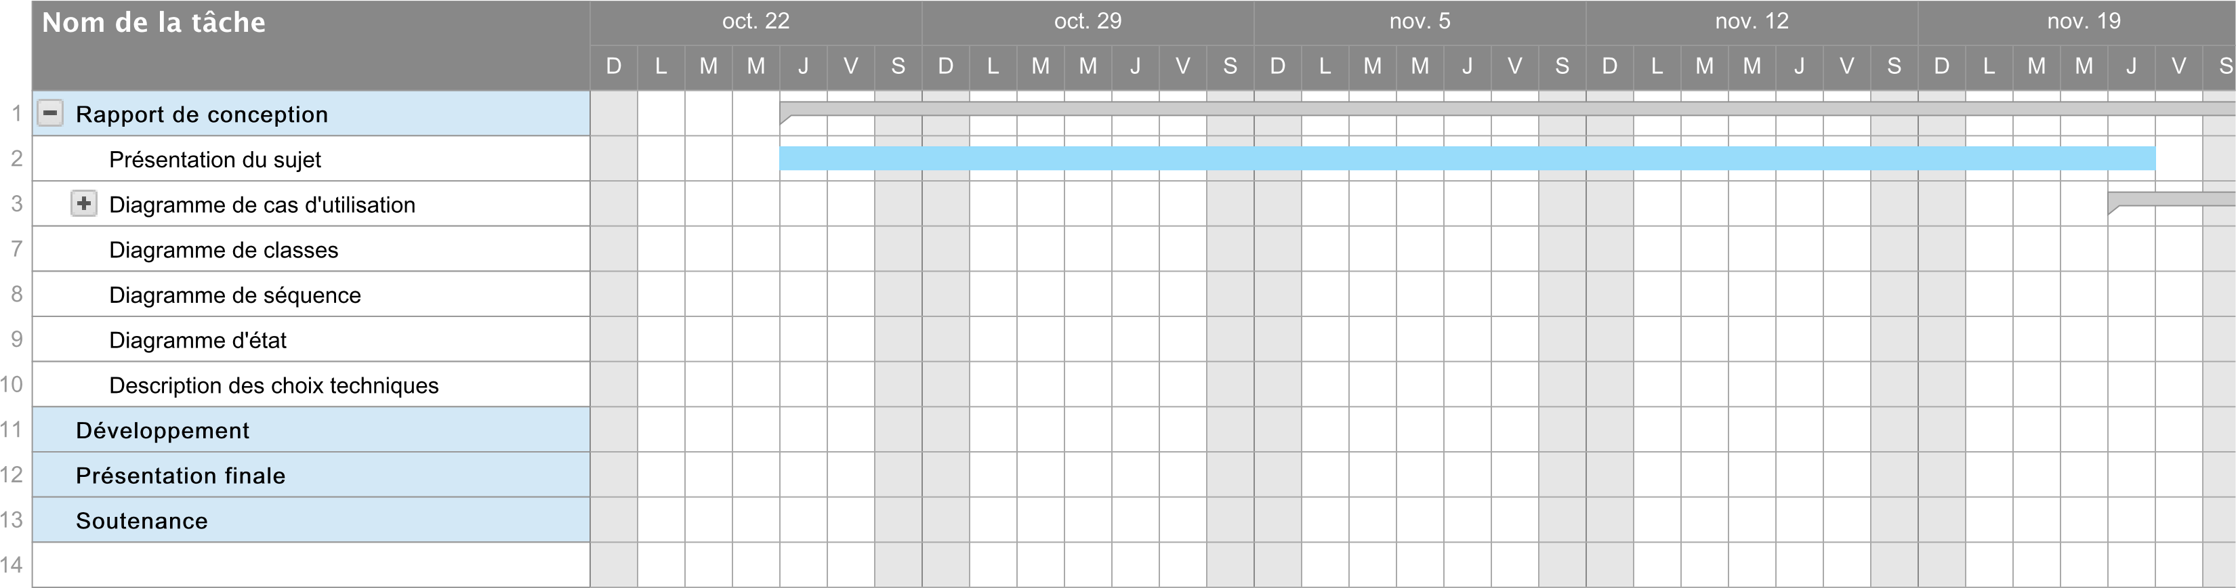

Figure 1 – Gantt – Diagramme 1

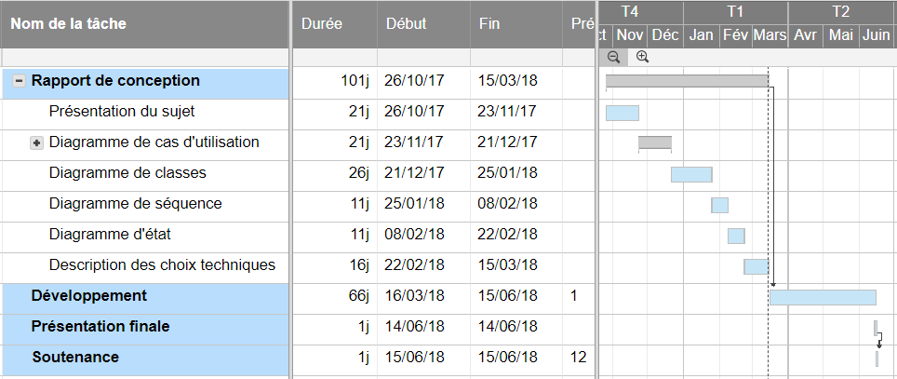

Figure 2 – Gantt – Diagramme 2

# 6 Maquettes

L’utilisateur arrive tout d’abord sur une page d’accueil où il peut s’inscrire ou se connecter :

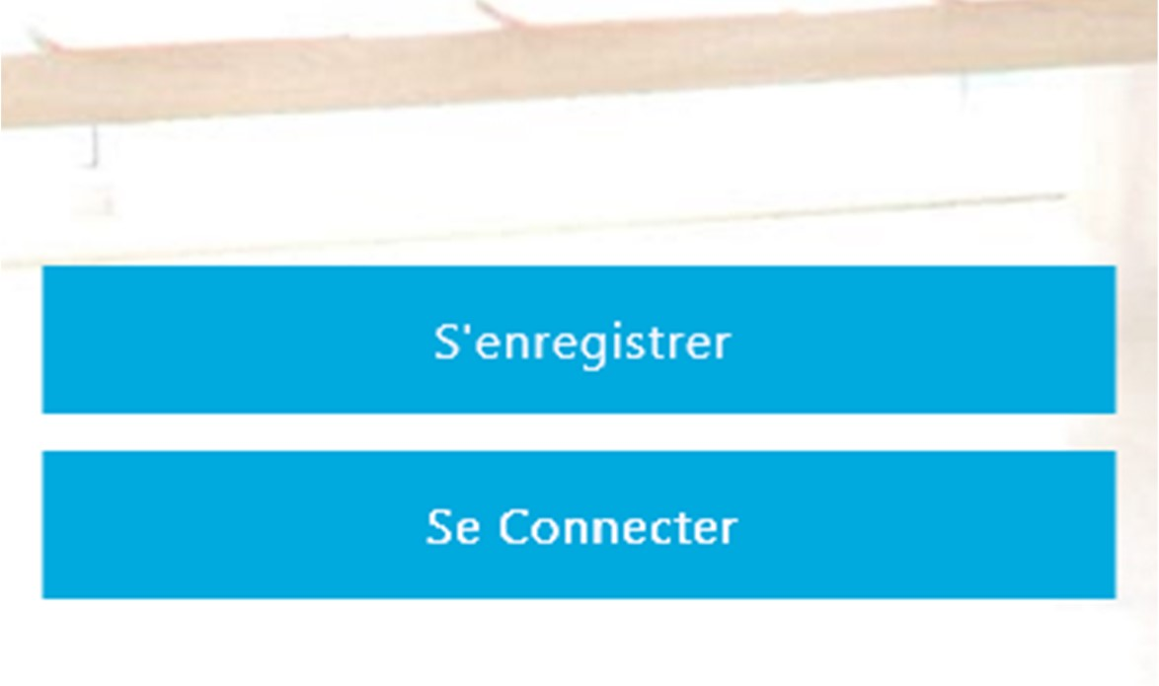

Figure 1 – Maquettes – Page d’accueil

### A. Créer un compte

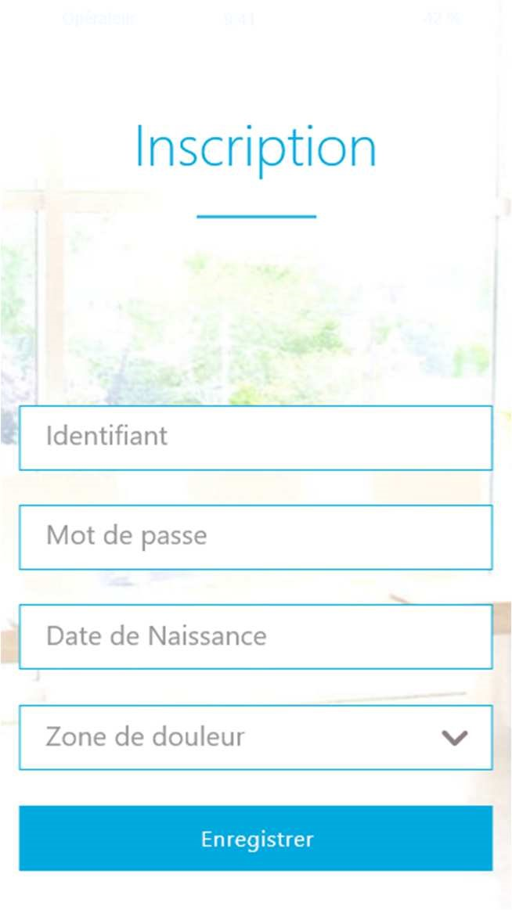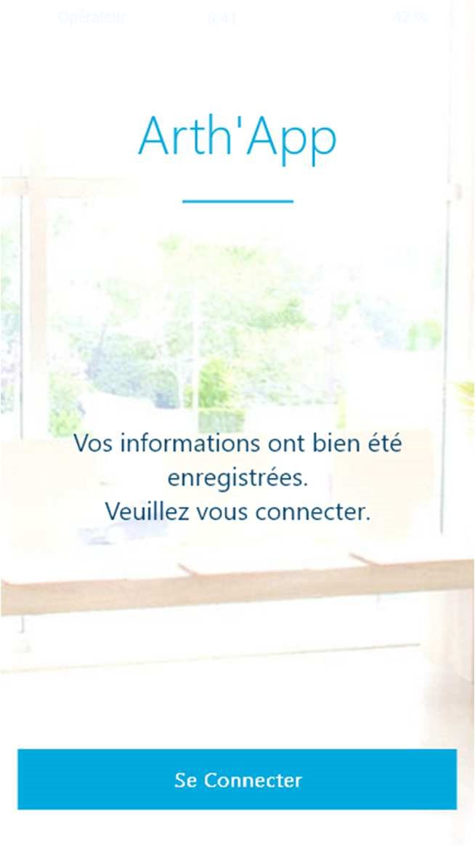

Figure 2 – Maquettes – Créer un profil

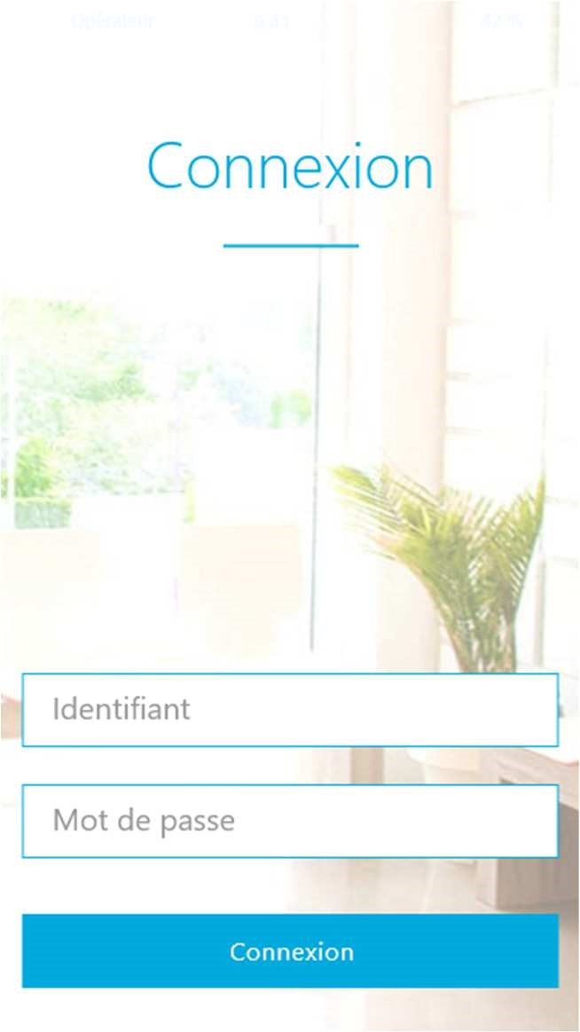

Figure 3 – Maquettes – Se connecter

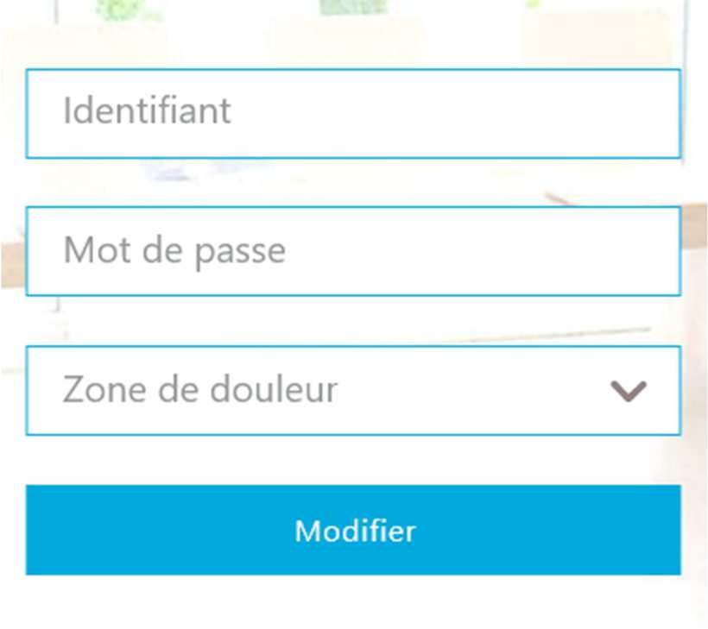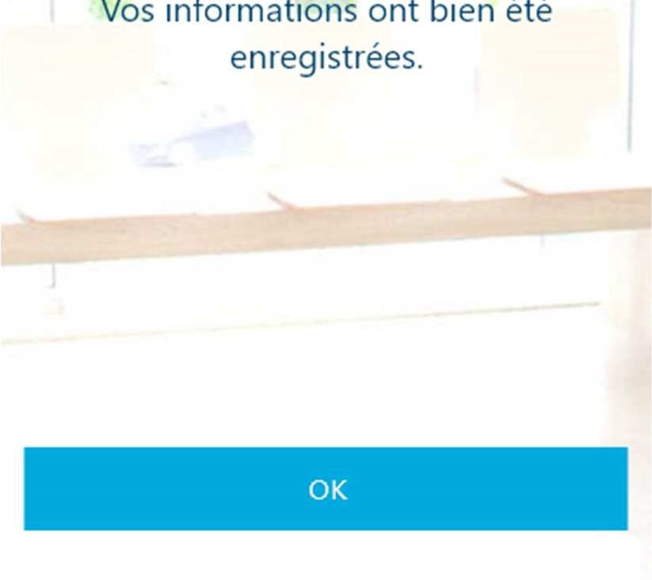

Figure 4 – Maquettes – Modifier ses informations

L’utilisateur peut, via un menu, accéder à tous les services de l’application :

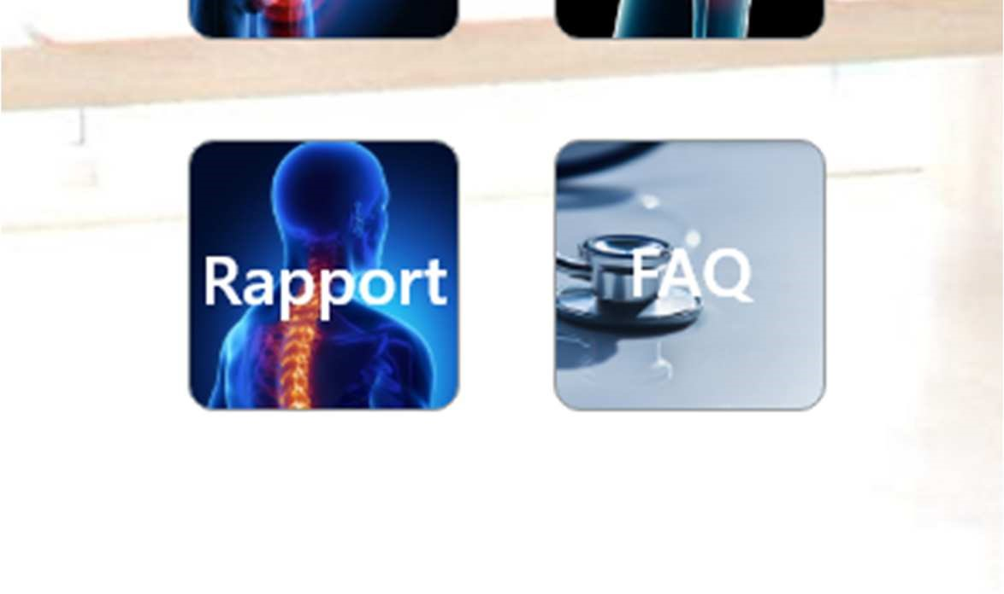

Figure 5 – Maquettes – Menu

### B. Être accompagné

Figure 7 – Maquettes – Suivre l’évolution de sa douleur

Figure 6 – Maquettes – Evaluer niveau

De douleur

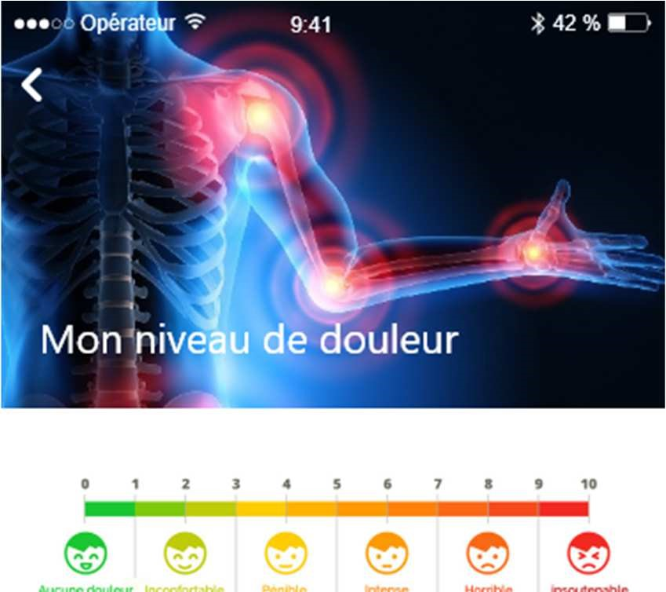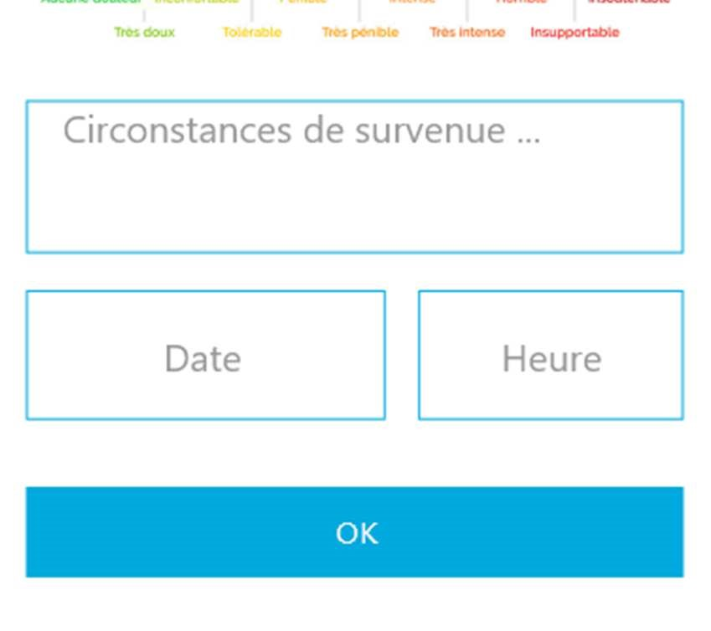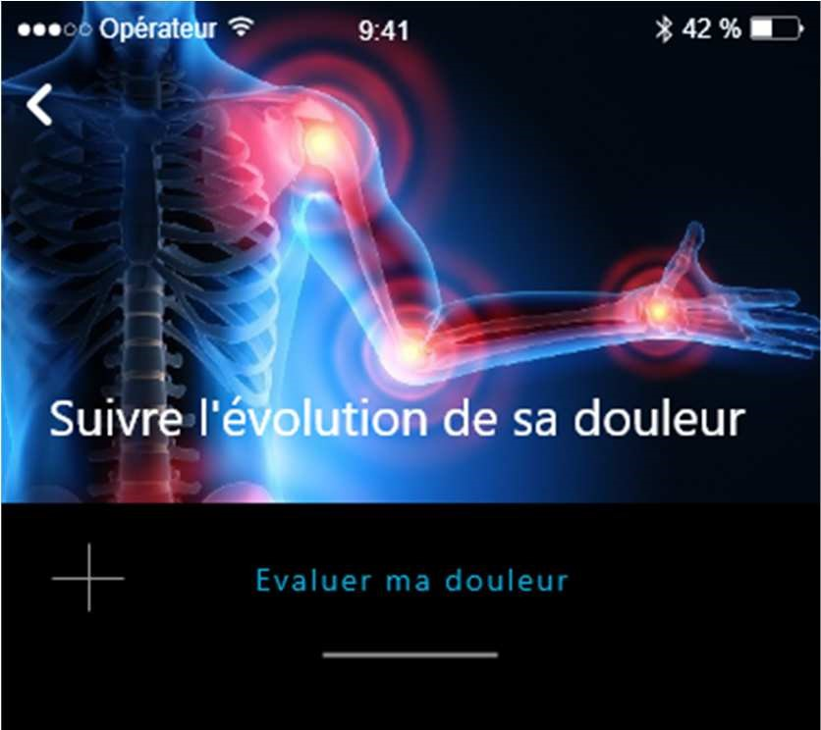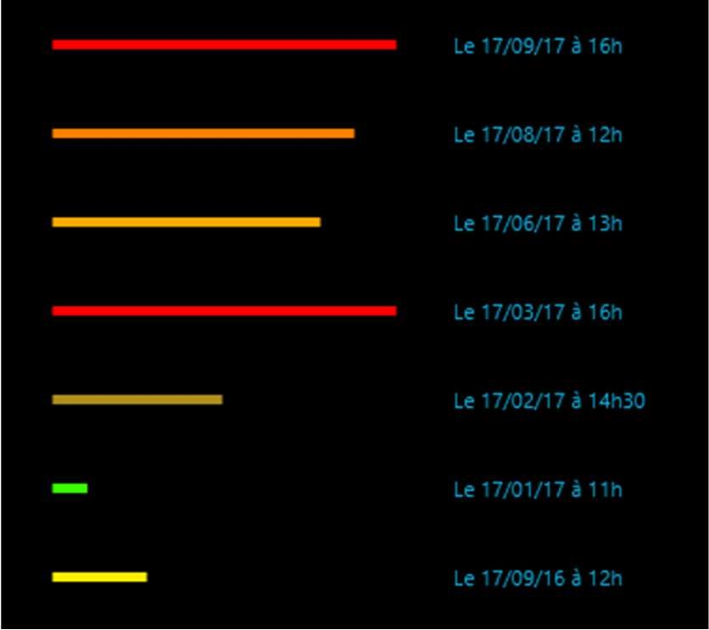

Figure 8 – Maquettes – Consulter les exercices et enregistrer son activité

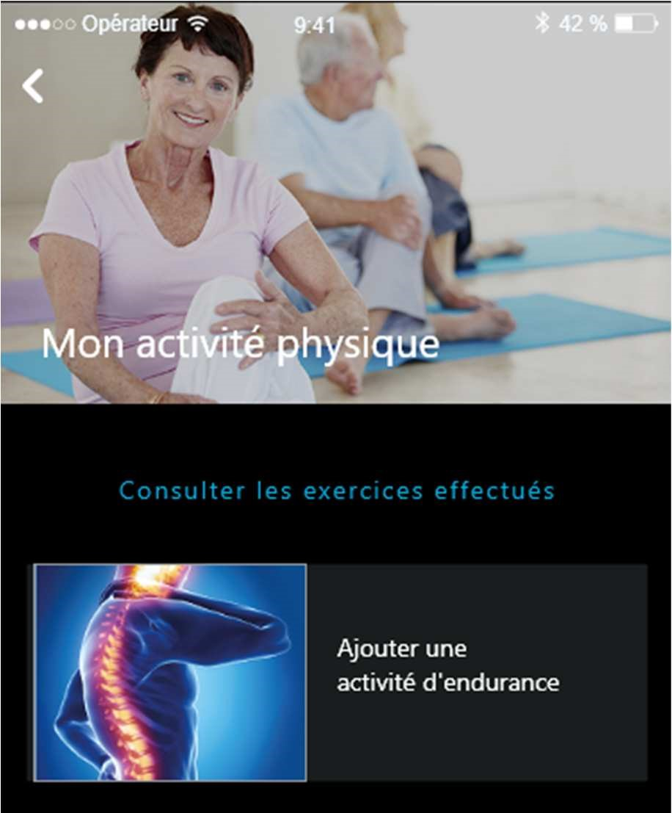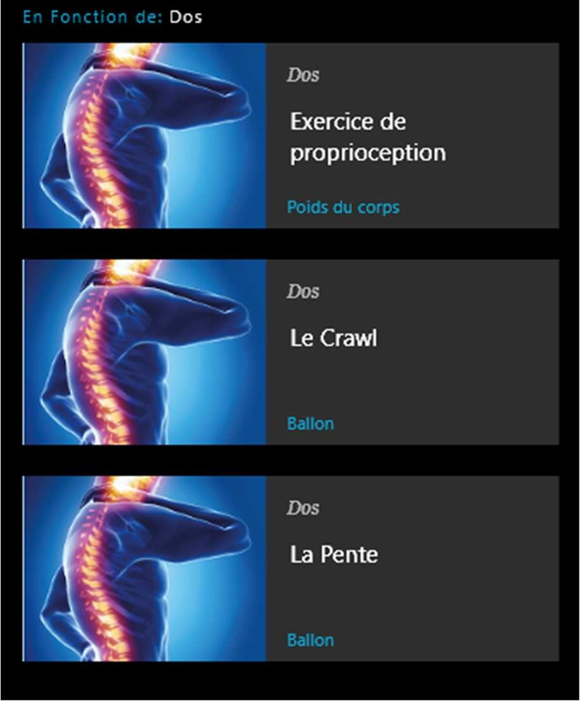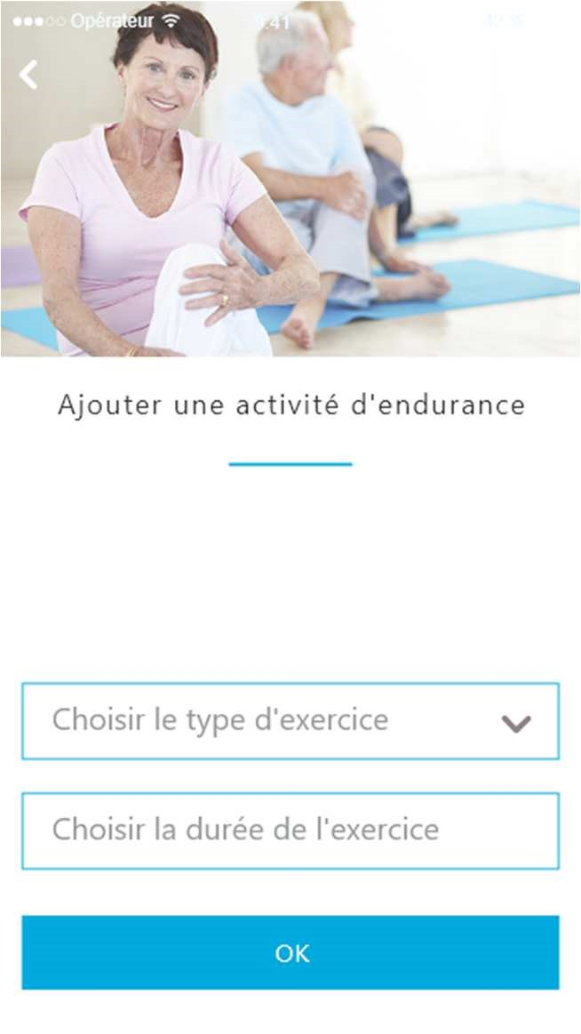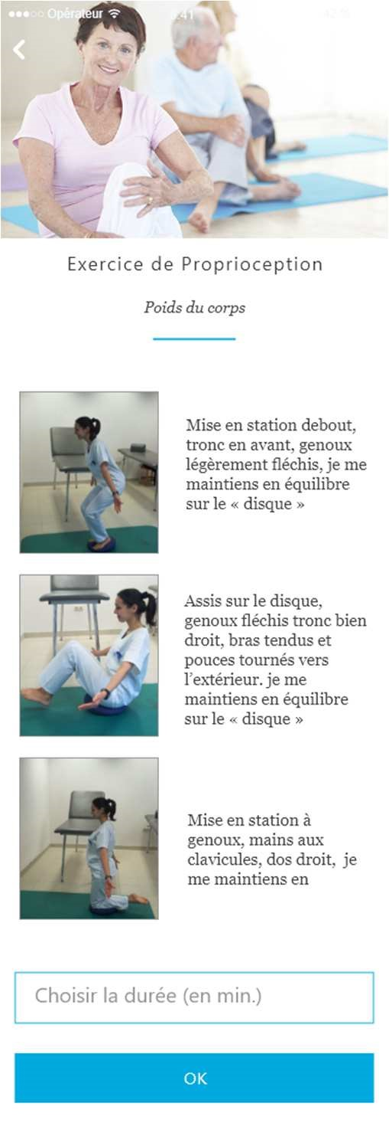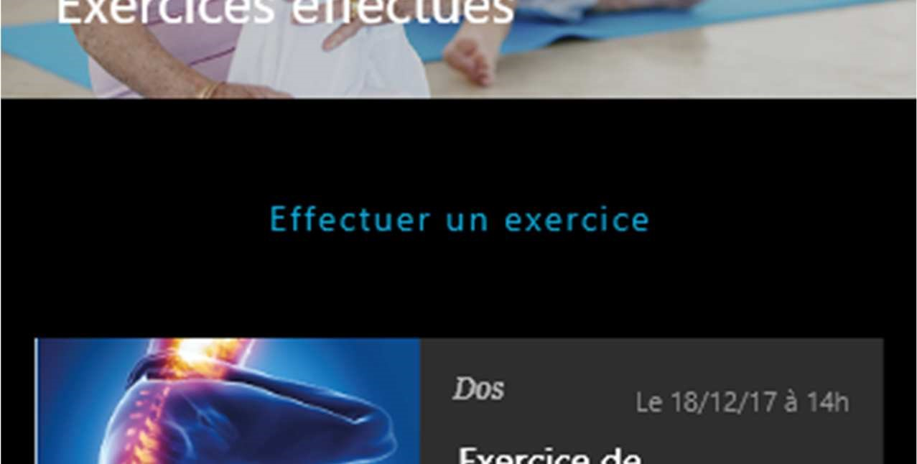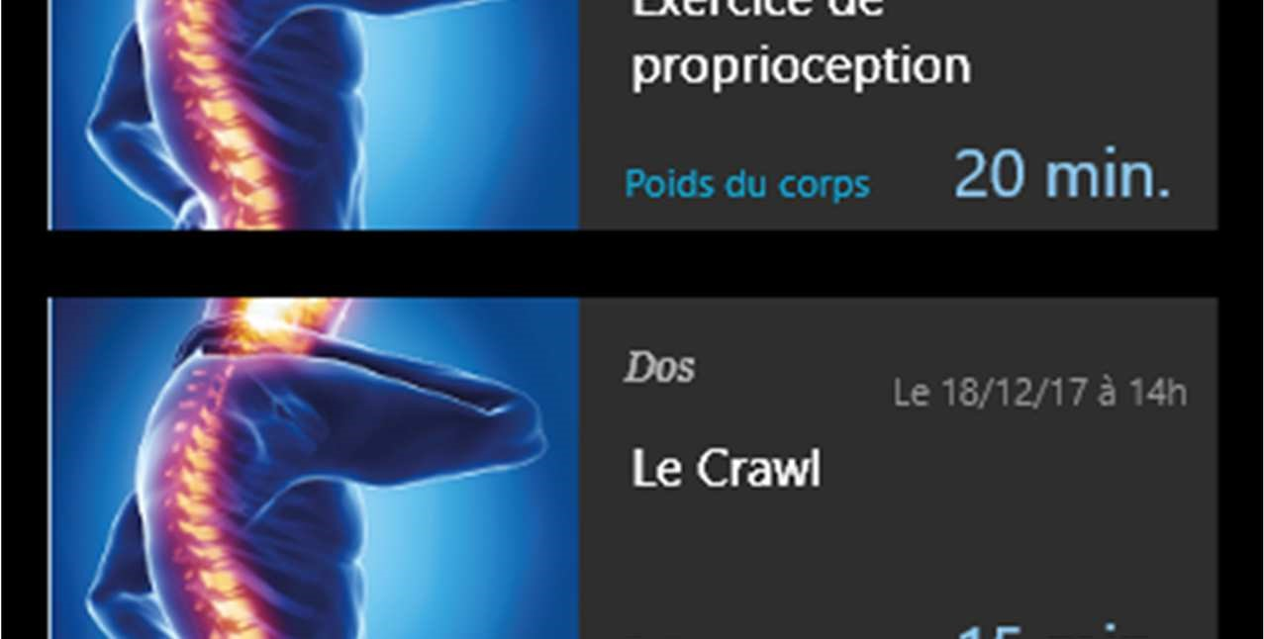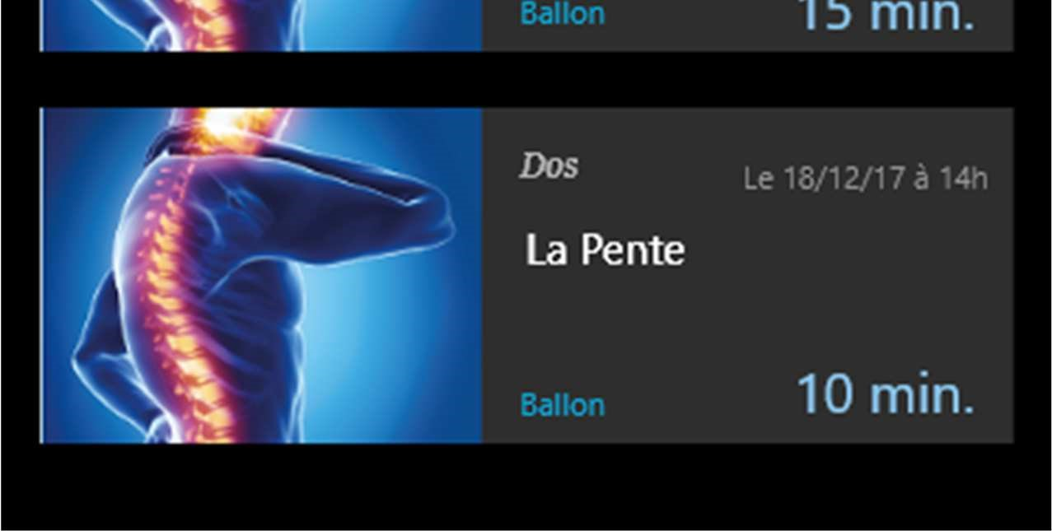

Figure 9 – Maquettes – Consulter les activités effectuées

### C. Echanger avec son medecin

Figure 10 – Maquettes – Enregistrer les coordonnées d’un médecin

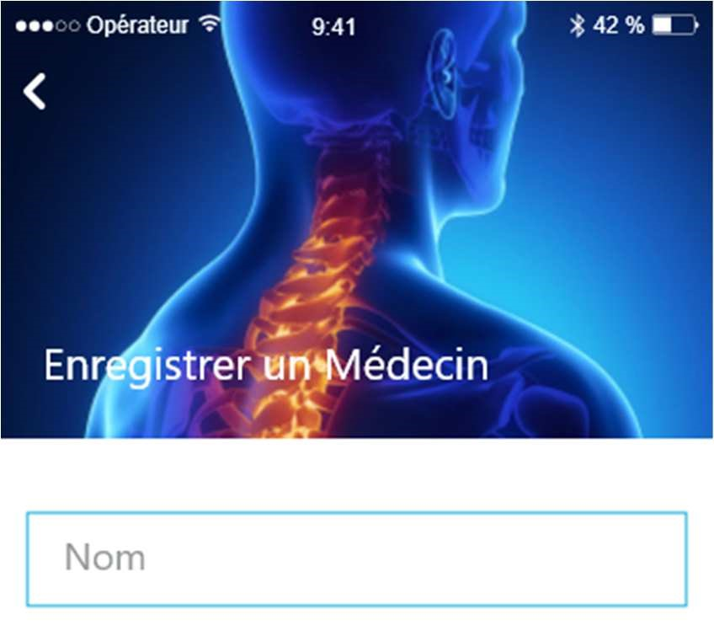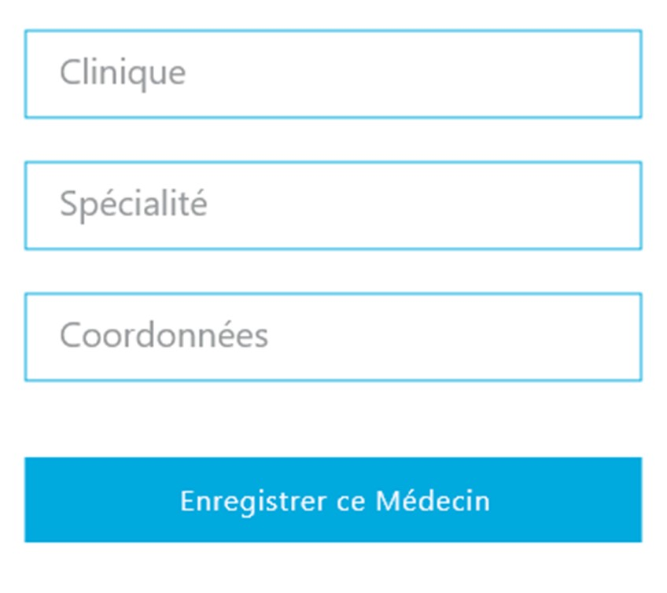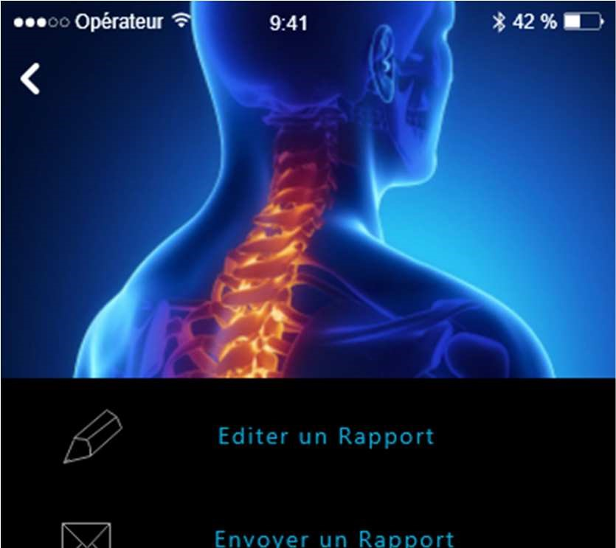

Figure 11 – Maquettes –Etablir et envoyer un rapport par courriel

### D. Gestion des Rendez-vous

Figure 12 – Maquettes - Enregistrer

un Rendez-Vous

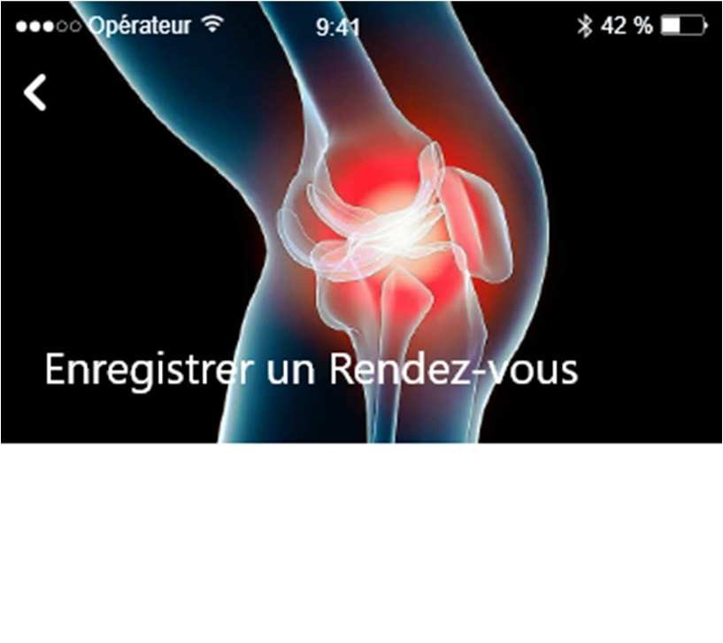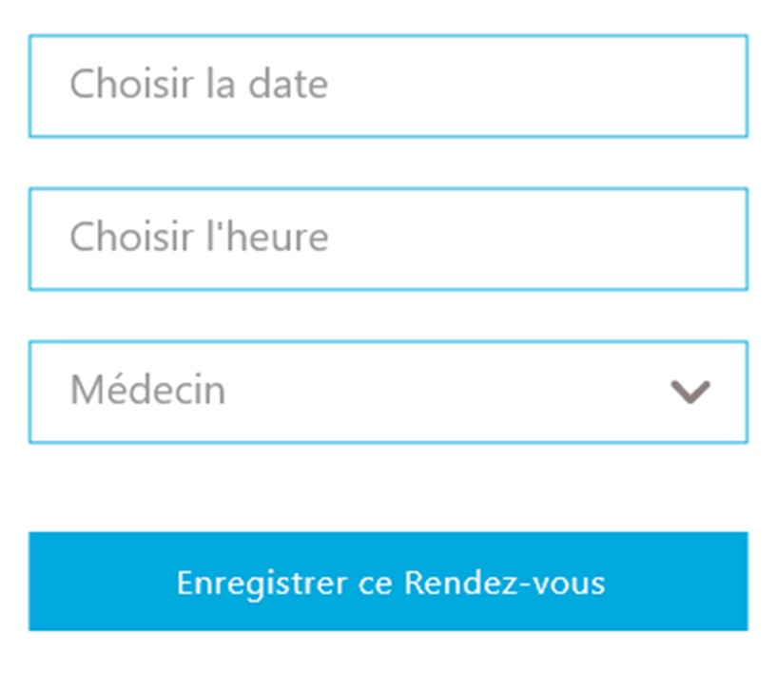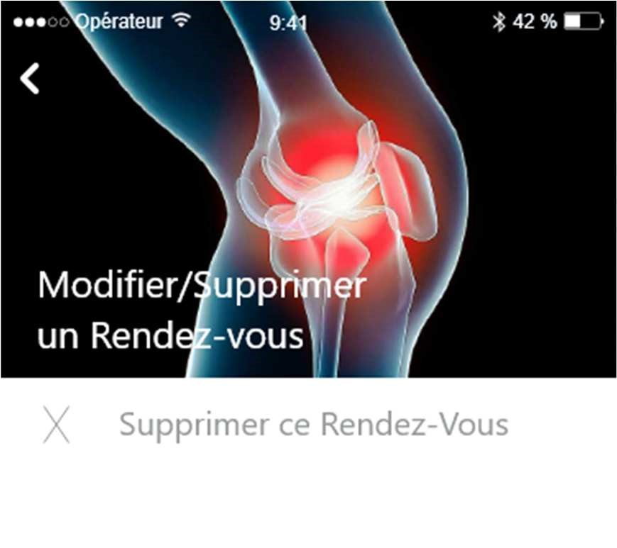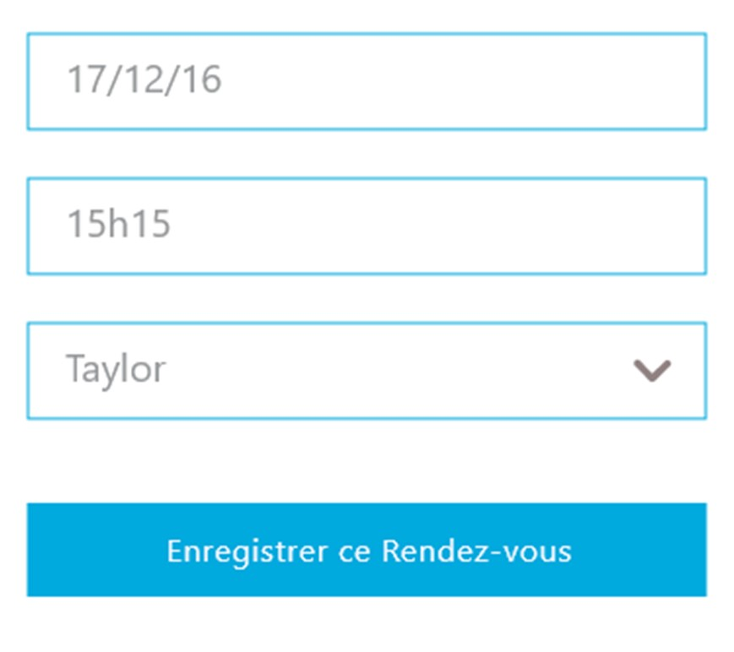

Figure 13 – Maquettes – Modifier ou supprimer un rendez-vous

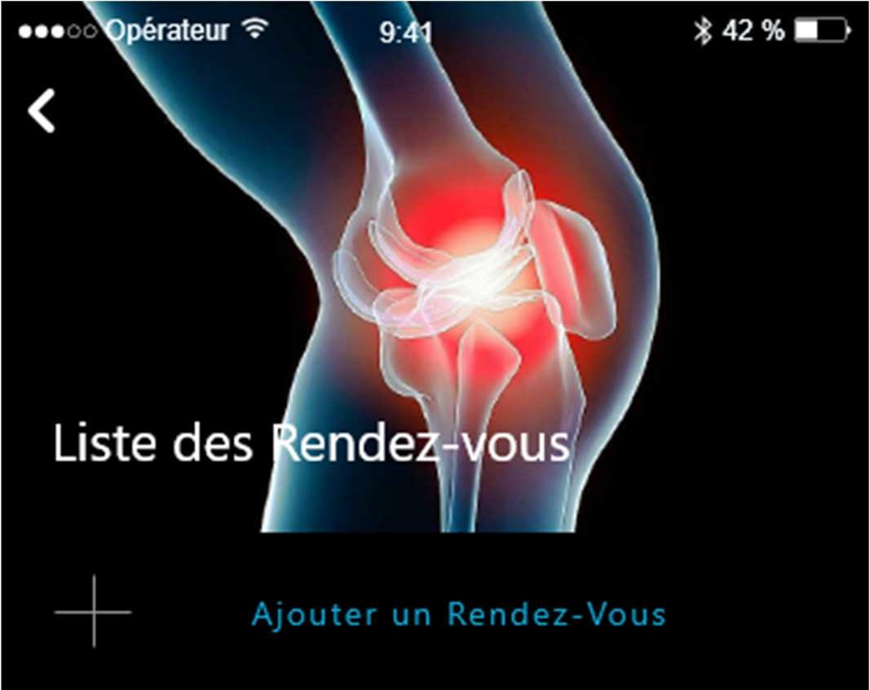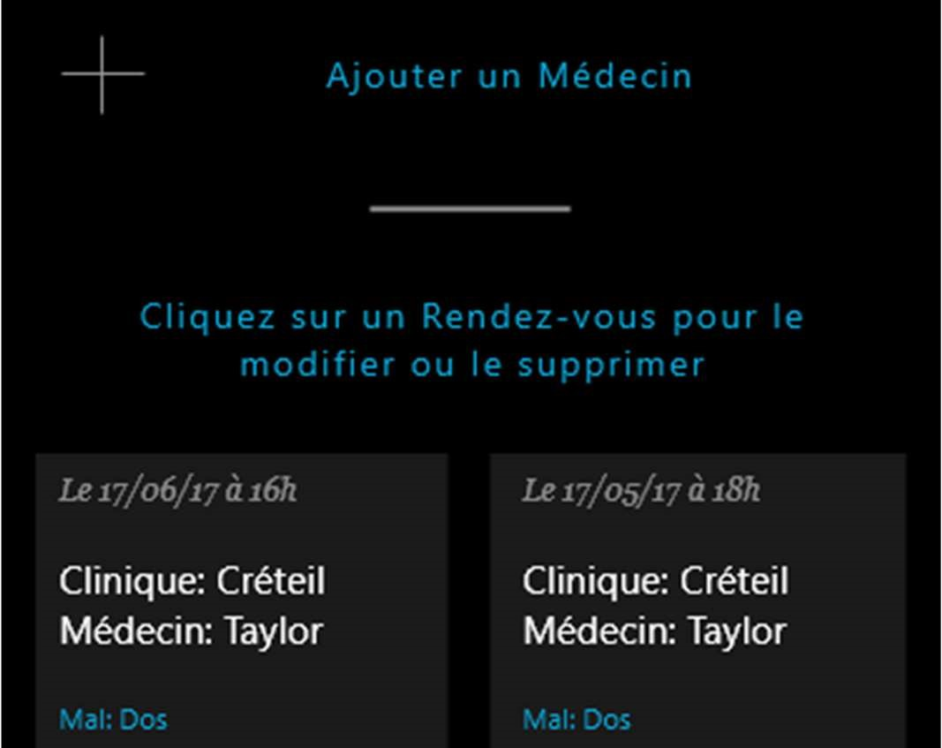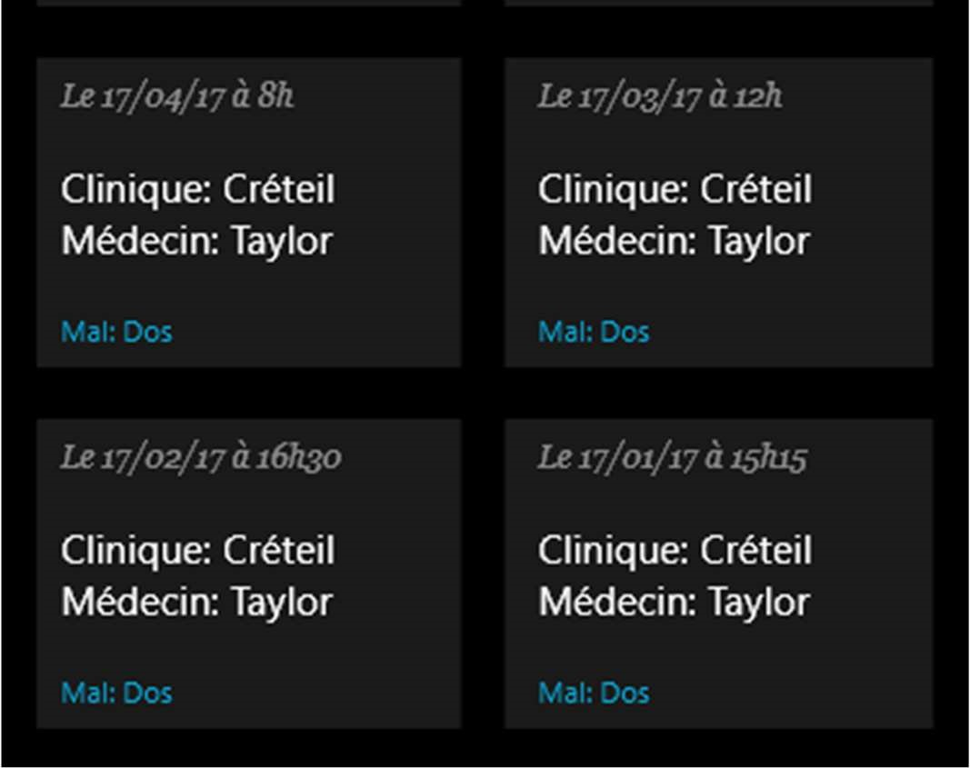

Figure 14 – Maquettes – Consulter les rendez-vous en cours

# 7 Cas d’utilisations

## 4.1 Cas d’utilisation globale

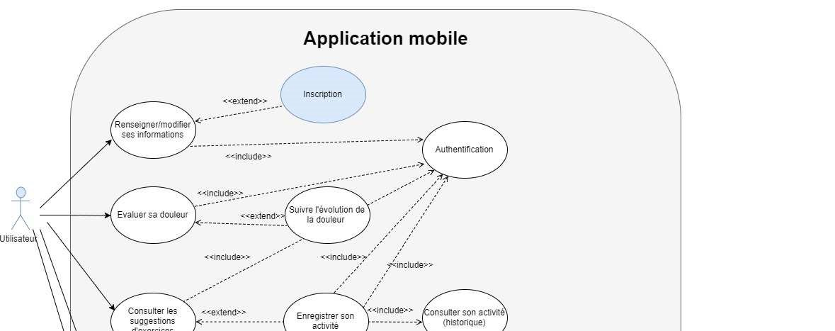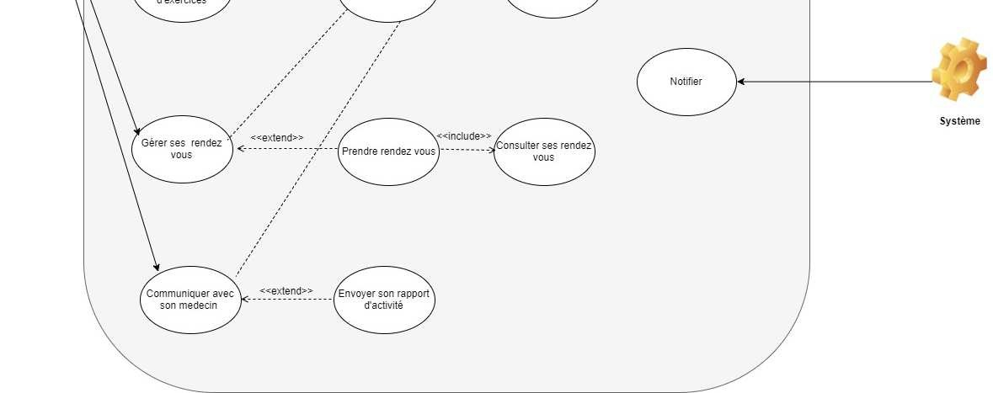

Figure 1 – Cas d’utilisation global

## 4.2 Cas d’utilisation détaillés



### A. S’authentifier

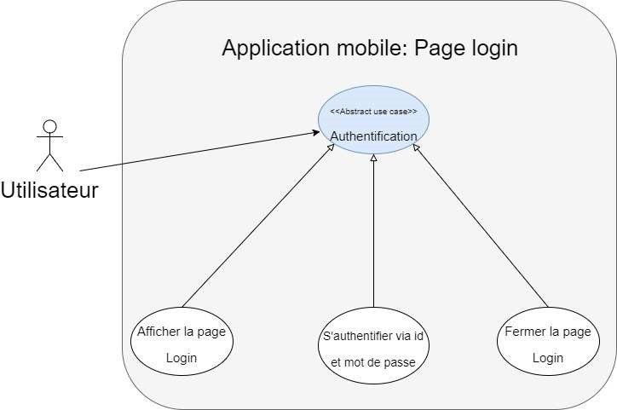

Figure 1 – Cas d’utilisation – S’authentifier

Identification :

Nom du cas : Choisir son activité

But : Permet à l’utilisateur de choisir un exercice proposé ou de faire un exercice d’endurance Acteur : Un utilisateur inscrit

Responsables : A. Maoui, H. Lkhyari, V. Pereira

Version : 1.0

Séquencement :

Le cas d’utilisation commence lorsque l’utilisateur ouvre l’application

Précondition : L’utilisateur possède un compte

Enchainement nominale :

1. L’utilisateur entre son ID et son mot de passe
2. L’application vérifie la saisie
   1. Saisie correcte : L’utilisateur peut accéder à son compte
   2. Saisie Incorrecte : L’application demande à l’utilisateur de vérifier sa saisie

### B. Choisir son activité

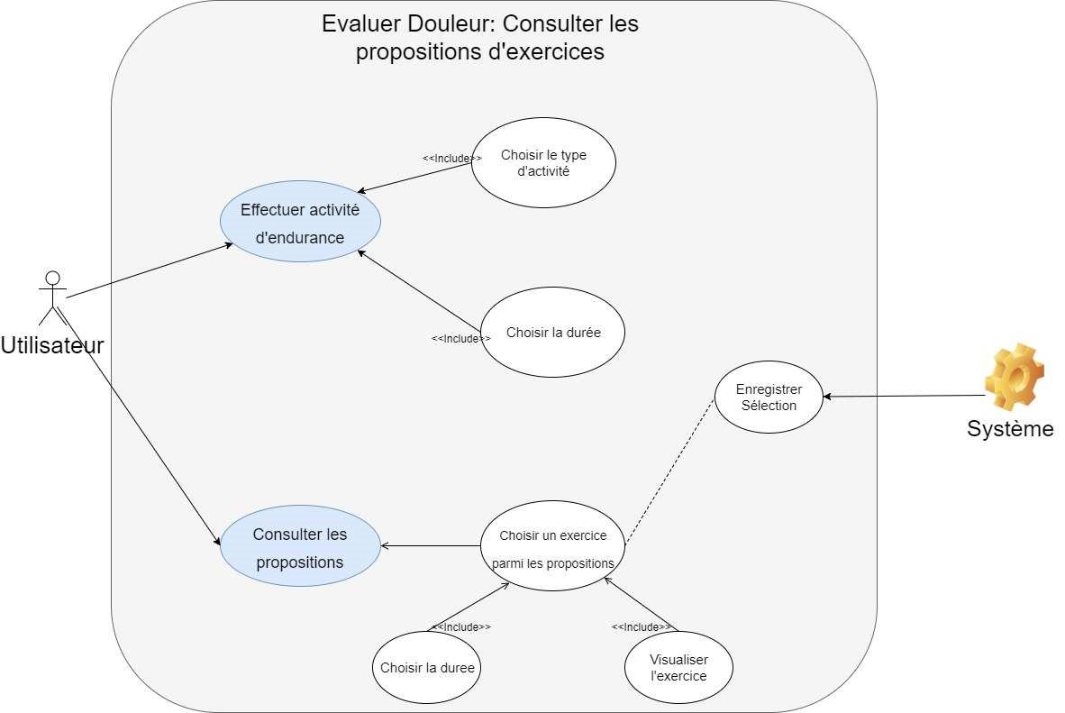

Figure 2 – Cas d’utilisation – Choisir son activité

Identification :

Nom du cas : Choisir son activité

But : Permet à l’utilisateur de choisir un exercice proposé ou de faire un exercice d’endurance Acteur : Un utilisateur inscrit

Responsables : A. Maoui, H. Lkhyari, V. Pereira

Version : 1.0

Séquencement :

Le cas d’utilisation commence lorsque l’utilisateur choisit le menu « Mon activité physique »

Précondition: L’utilisateur est authentifié

Enchainement nominale :

1. L’utilisateur choisit le menu « Mon activité physique»

2. L’utilisateur clique sur effectuer activité d’endurance

1. Il choisit une activité dans la liste déroulante (ex : natation, marche, Pilate…)
2. Il sélectionne la durée de l’activité
3. Le système enregistre l’activité à la date donnée

3. L’utilisateur clique sur Consulter les propositions :

1. Il choisit un parmi les exercices proposés
2. Il sélectionne la durée de l’activité
3. Le système enregistre l’activité à la date donnée

### C. Definir le degré de la douleur

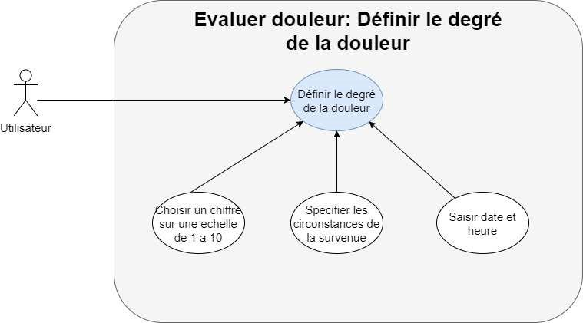

Figure 3 – Cas d’utilisation – Définir le degré de la douleur

Identification :

Nom du cas : Définir le degré de la douleur

But : Permet à l’utilisateur de définir le degré de sa douleur

Acteur : Un utilisateur inscrit

Responsables : A. Maoui, H. Lkhyari, V. Pereira Version : 1.0

Séquencement :

Le cas d’utilisation commence lorsque l’utilisateur choisit le menu « Mon niveau de douleur »

Précondition: L’utilisateur est authentifié

Enchainement nominale :

1. L’utilisateur choisit le menu « Mon niveau de douleur »
2. L’utilisateur sélectionne son niveau de douleur sur une échelle de 1 à 10
3. L’utilisateur spécifie les circonstances de la survenue de sa douleurs dans un champ texte (ex : Porter des courses lourdes…)
4. L’utilisateur saisit la date et l’heure de la survenue de la douleur
5. Le système enregistre l’activité à la date donnée

### D. Gerer les rendez-vous

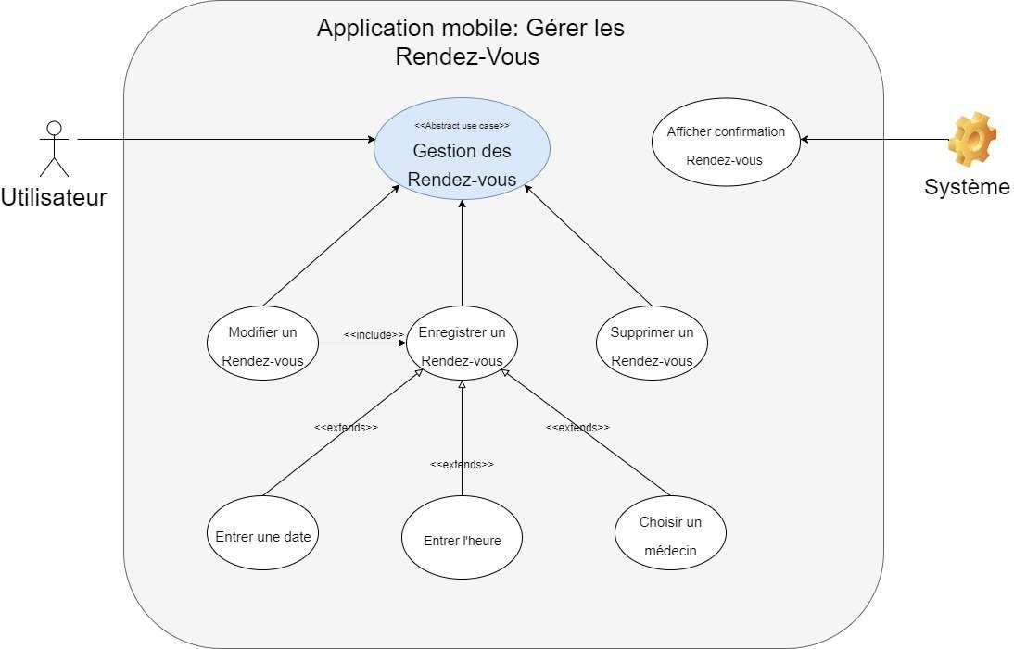

Figure 4 – Cas d’utilisation – Gérer les Rendez-Vous

Identification :

Nom du cas : Gérer les Rendez-Vous

But : Permet à l’utilisateur d’enregistrer des rendez-vous avec le médecin qui le suit

Acteur : Un utilisateur inscrit

Responsables : A. Maoui, H. Lkhyari, V. Pereira

Version : 1.0

Séquencement :

Le cas d’utilisation commence lorsque l’utilisateur choisit le menu «Gestion des Rendez-vous»

Précondition: L’utilisateur est authentifié

Enchainement nominale :

1. L’utilisateur choisit le menu « Gestion des Rendez-vous»

2. L’utilisateur clique sur enregistrer un rendez-vous :

1. Il choisit date
2. Il choisit une heure
3. Il choisit un médecin dans la liste déroulante
4. Le système affiche et enregistre les informations du rendez-vous

3. L’utilisateur clique sur modifier un rendez-vous :

1. Il peut modifier la date
2. Il peut modifier l’heure
3. Il peut modifier le médecin via la liste déroulante
4. Le système affiche et enregistre les informations du rendez-vous

4. L’utilisateur clique sur supprimer un rendez-vous :

1. Il supprime l’intégralité du rendez-vous

### E. Evaluer la douleur

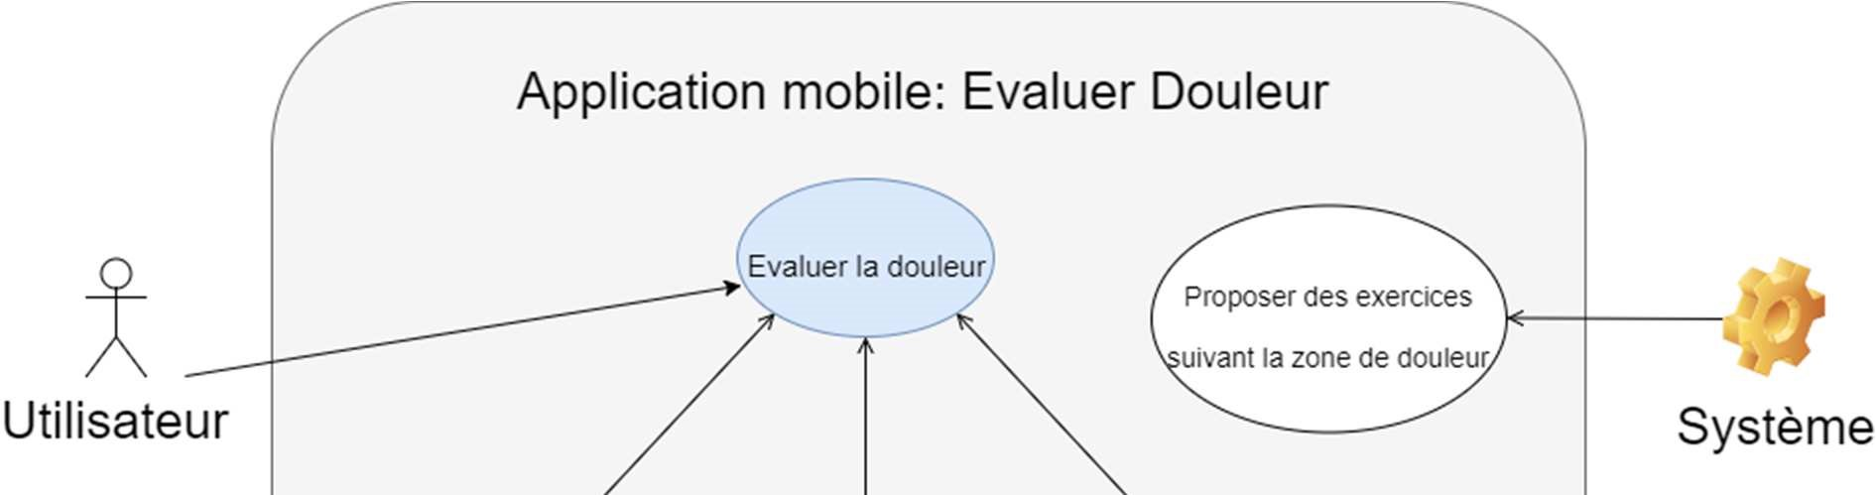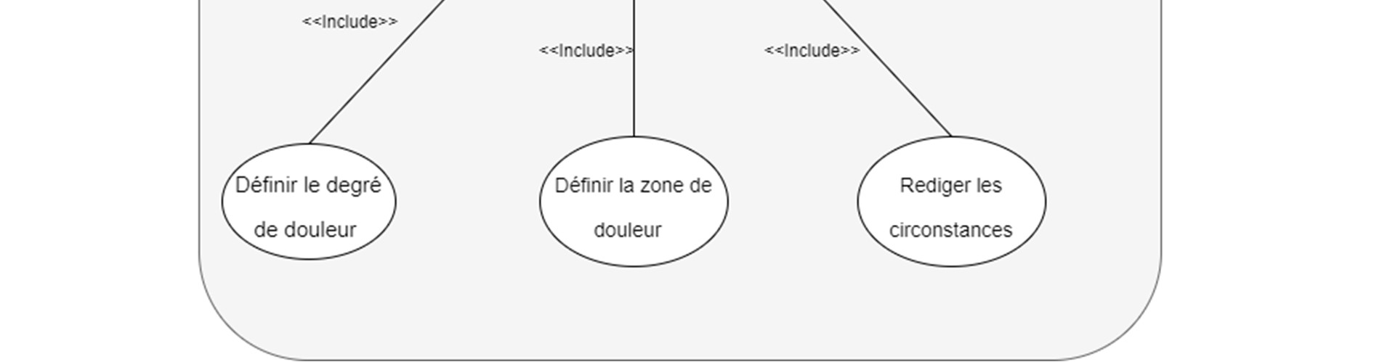

Figure 5 – Cas d’utilisation – Evaluer la douleur

Identification :

Nom du cas : Gérer les Rendez-Vous

But : Permet à l’utilisateur d’enregistrer des rendez-vous avec le médecin qui le suit

Acteur : Un utilisateur inscrit

Responsables : A. Maoui, H. Lkhyari, V. Pereira

Version : 1.0

Séquencement :

Le cas d’utilisation commence lorsque l’utilisateur choisit le menu «Gestion des Rendez-vous»

Précondition: L’utilisateur est authentifié

Enchainement nominale :

1. L’utilisateur choisit le menu « Evaluer la douleur »
2. L’utilisateur sélectionne son degré de douleur sur une échelle de 1 à 10
3. L’utilisateur spécifie la zone de la douleur (ex : dos, épaule, mains…)
4. L’utilisateur spécifie les circonstances de la survenue de sa douleur dans un champ texte (ex : Porter des courses lourdes…)
5. Le système Propose des exercices suivant la zone de douleur de l’utilisateur

# 8 Diagramme de composants

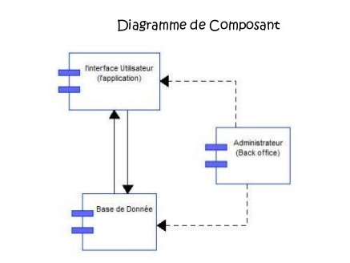

Figure 6– Diagramme de composant– Arths’APP

# 9 Diagramme des Classes

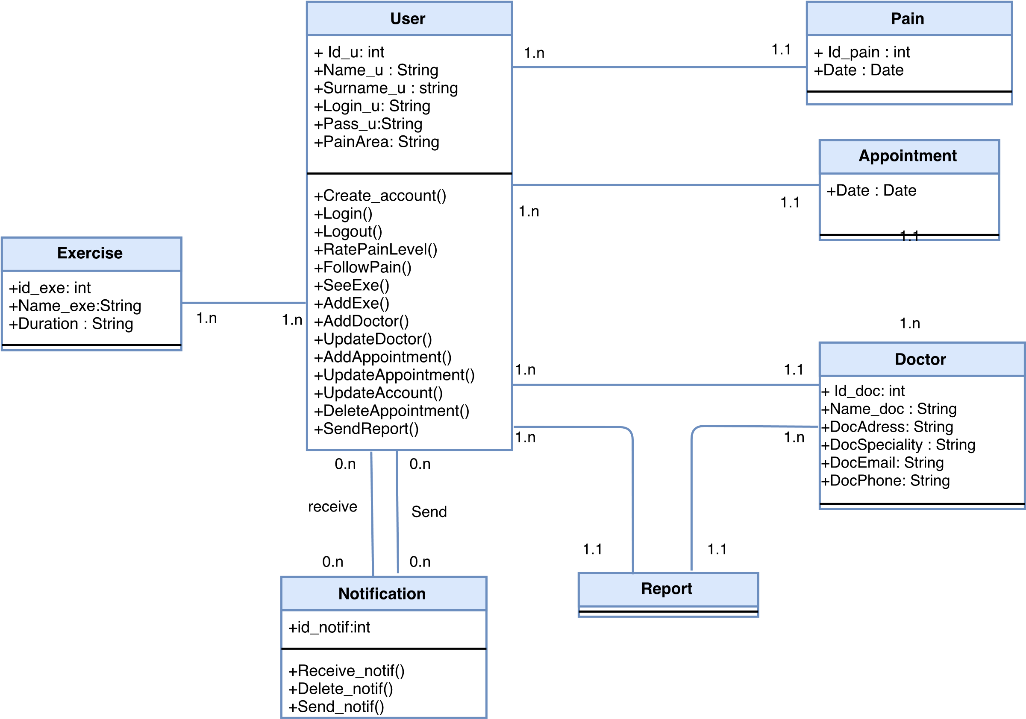

Figure 7– Diagramme des classes – Arths’APP

# 10 Diagramme de séquences

Le diagramme de séquence est la représentation graphique des interactions entre les acteurs et le système selon un ordre chronologique dans la formulation UML.

On montre ces interactions dans le cadre d'un scénario d'un diagramme des cas d'utilisation. Le but étant de décrire comment se déroule les actions entre les acteurs ou objets.

### A. Diagramme de Séquence Choisir son activité **:**

Enchainement nominale :

1. L’utilisateur choisit le menu « Mon activité physique»

2. L’utilisateur clique sur Consulter les propositions :

1. Il choisit un parmi les exercices proposés
2. Il sélectionne la durée de l’activité
3. Le système enregistre l’activité à la date donnée

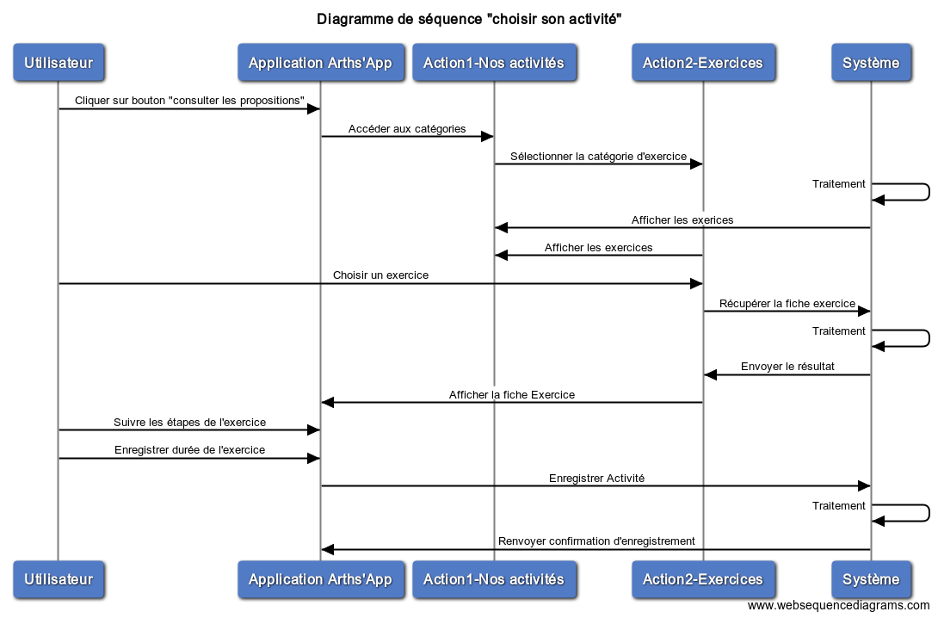

Figure 8– Diagramme de séquence « choisir son activité » – Arths’APP

### B. Diagramme de Séquence S’authentifier **:**

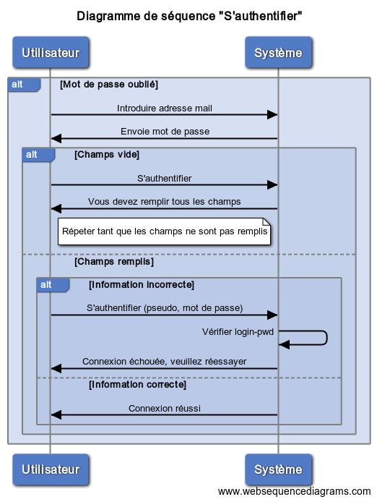

Figure 8– Diagramme de séquence « S’authentifier » – Arths’APP

# 11 Diagrammes d’état

Les diagrammes d'états-transitions d'UML décrivent le comportement interne d'un objet à l'aide d'un automate à états finis. Ils présentent les séquences possibles d'états et d'actions qu'une instance de classe peut traiter au cours de son cycle de vie en réaction à des événements discrets (de type signaux, invocations de méthode).

### A. Diagramme d’état S’authentifier **:**

Enchainement nominale :

1. L’utilisateur démarre l’application.
2. L’utilisateur clique sur « Se connecter » :
   1. Il a déjà un compte => Il entre son ID et son mot de passe :
      1. Le mot de passe est valide => Il accède a son espace personnel.
      2. Le mot de passe est invalide il repasse a l’état « a ».
   2. Il n’a pas de compte => on lui demande d’en créer un :
      1. Il remplit les informations :
         1. Un utilisateur avec les mêmes informations existe déjà=> il repasse a l’état « i »
         2. Aucun utilisateur avec les mêmes informations => un nouveau compte est créé.

A n’importe quel stade dans les états « a : Sign in » ou « b : Sign on » l’utilisateur peut annuler ou quitter l’application.

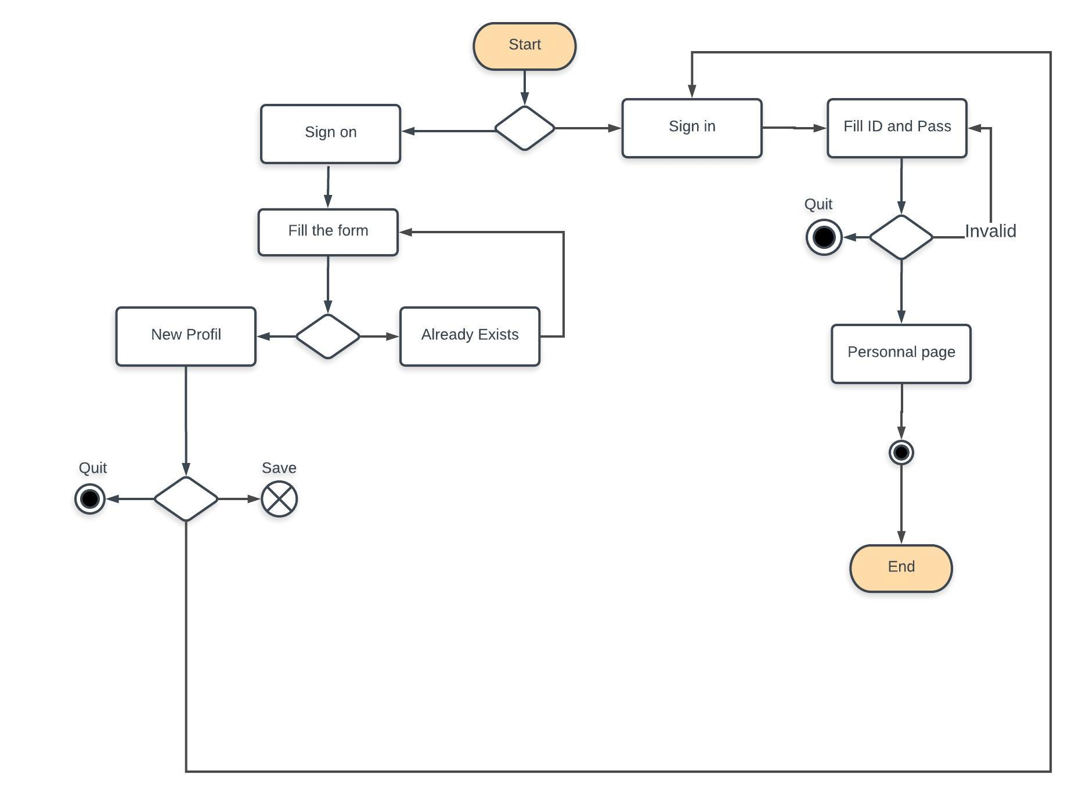

Figure 9– Diagramme d’état « S’authentifier » – Arths’APP

### B. Diagramme d’état

Enchainement nominale :

1. L’utilisateur démarre l’application.
2. L’utilisateur clique sur « Exercices » dans le menu :
   1. Il consulte les propositions => Il choisit une activité parmi celles proposées :
      1. Il entre une durée
         1. Une erreur se produit ou il oublie de rentrer une durée=> il repasse a l’état « i »
         2. Il créé une nouvelle activité.
   2. Il enregistre une activité => Il choisit une activité dans la liste des activités courantes :
      1. Il entre une durée :
         1. Une erreur se produit ou il oublie de rentrer une durée=> il repasse a l’état « i »
         2. Il créé une nouvelle activité.

A n’importe quel stade dans les états « a : Perform activity » ou « b : Consult the proposals » l’utilisateur peut annuler ou quitter l’application.

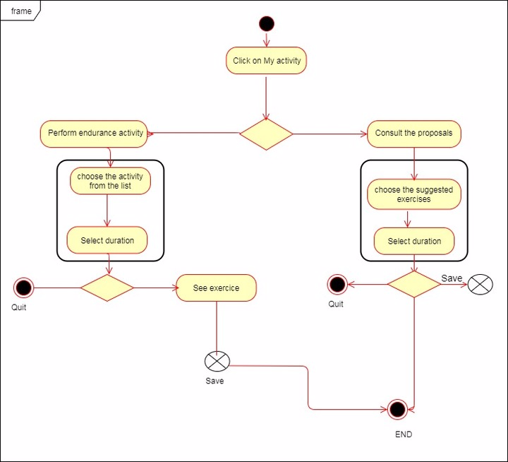

Figure 10– Diagramme d’état « Activité » – Arths’APP

# 12 Diagramme de Package

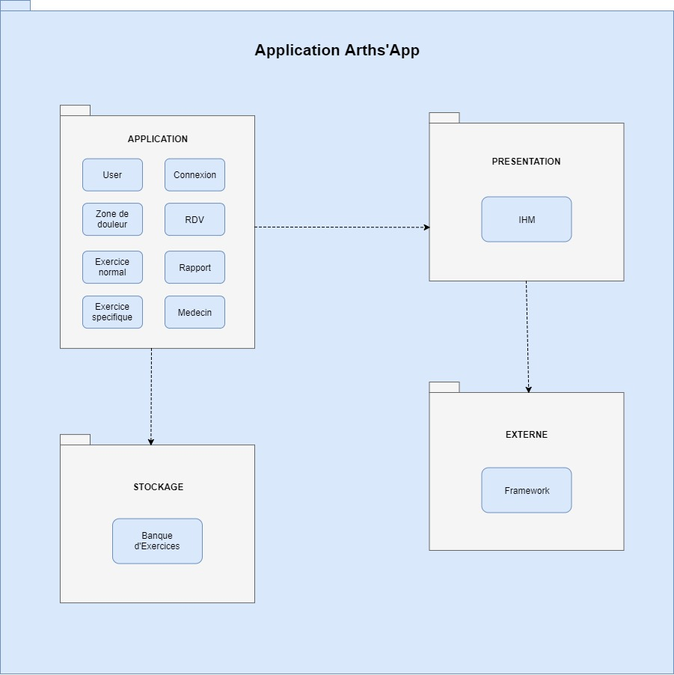

# 13 Conclusion

Pour conclure, cette phase de conception a été une expérience très enrichissante. Elle nous aura appris à mieux gérer l’organisation du projet, de bien planifier chacune des tâches afin d’équilibrer le temps de travail de chacun.

A la conception nous avons pu constater à quel point une bonne phase d’analyse à l’aide des outils de gestion comme Star UML est importante et aide au ciblage de chaque contrainte et aide à bien spécifier les besoins pour ainsi ne rien oublier des attentes du client.

L’étude du marché menée sur l’ensemble de ce secteur nous montre que la demande dépasse l’offre dans ce secteur encore inexploité et permet donc une probable commercialisation de notre solution. Cela nous motive d’autant plus à mener à bien ce projet.